**Estación Capurgana - CAP2 HN  
  
Departamento:** Choco **| Municipio:** Acandí  
**Coordenadas de la estación:**  Lat. 8.645, Lon. -77.36  
**Tipo de transmisión:** Celular **| Tipo de adquisición:** Tiempo Real  
**Condición de instalación:** Caseta **| Tipo de estación:** Permanente  
  
**Sensor de aceleración - 10**   
**Sensor y digitalizador:** Episensor, DC to >200 Hz, 20V differential full s  
**Fecha inicio:** 2015-08-02 00:00:00 **| Fecha fin:** 2599-12-31 23:59:59  
  
  
  
**1. Funcionamiento**En el periodo 2023-I la disponibilidad de la estación fue del 61.67 %. Estuvo por fuera desde agosto de 2022 hasta el 16 de febrero de 2023, debido a problemas en el sistema eléctrico y el digitalizador Q330 el cual fue reemplazado el 06 de febrero de 2023, durante esta visita se cambio la transmisión satelital a celular lo cual ha ocasionado que se presenten problemas de transmisión de datos.  
  
**1.1 Disponibilidad**Durante el periodo 2023 - I la estación sismológica ha presentado un promedio de disponibilidad del 61%

**Comportamiento de disponibilidad en el semestre para las tres componentes**Z | mínimo: 0.0%, máximo: 100.0%, promedio: 61.67%  
N | mínimo: 0.0%, máximo: 100.0%, promedio: 61.67%  
E | mínimo: 0.0%, máximo: 100.0%, promedio: 61.67%  
  
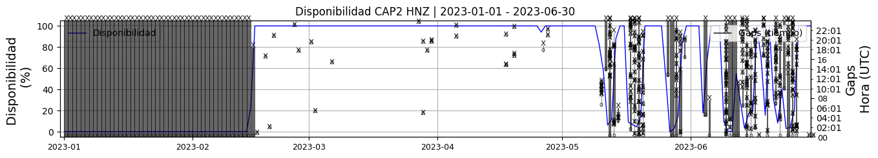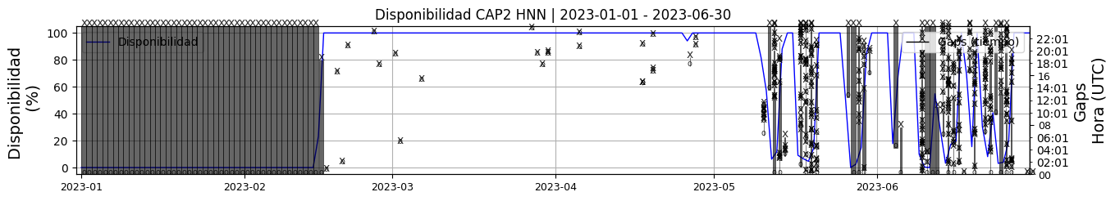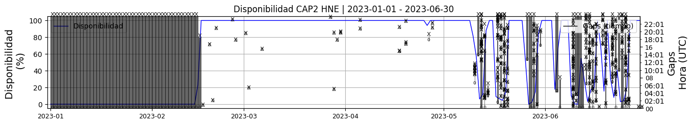 **Figura 1.** Gráfica de disponibilidad en los datos de la estación CAP2 en sus tres componentes.  
  
**1.2 Gaps y Overlaps**Se han presentado un valor máximo de 28 Gaps diarios y un promedio de 2.06, los cuales son aceptables, no se han presentado overlaps

**Comportamiento de gaps y overlaps en el semestre para las tres componentes  
  
Gaps**Z | número de gaps: 374, máximo: 28, promedio: 2.07  
N | número de gaps: 373, máximo: 28, promedio: 2.06  
E | número de gaps: 374, máximo: 28, promedio: 2.07  
  
**Overlaps**Z | número de overlaps: 0, máximo: 0, promedio: 0.0  
N | número de overlaps: 0, máximo: 0, promedio: 0.0  
E | número de overlaps: 0, máximo: 0, promedio: 0.0  
  
  
  
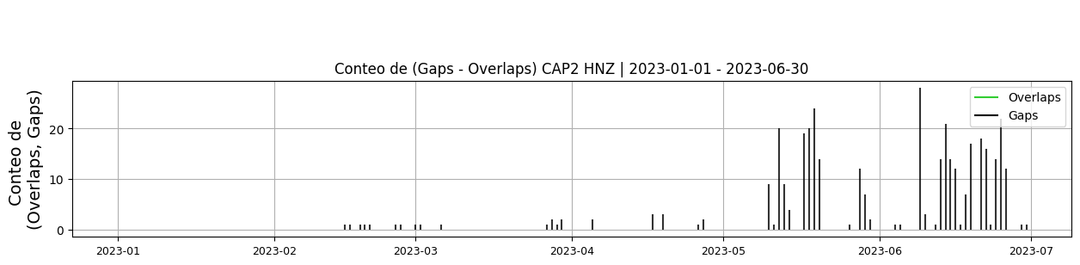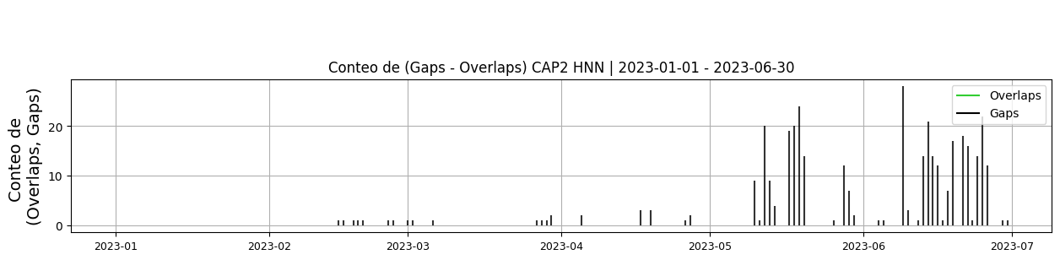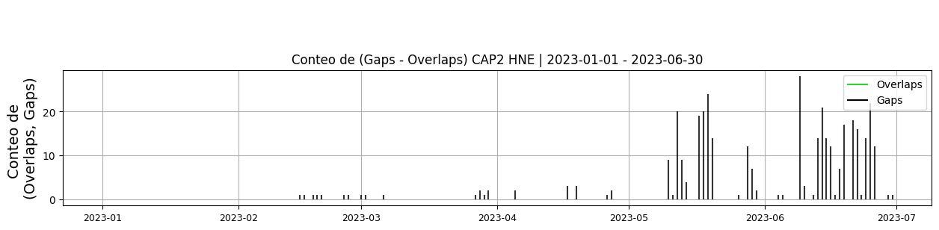 **Figura 2.** Gráfica de gap y overlaps en los datos de la estación CAP2 en sus tres componentes.  
  
**2. Calidad**La estación ha presentado buen registro en el periodo tiempo, con un máximo de picos diario de 41, aceptable asociado a actividades antrópicas en la región  
  
**2.1 Offset**Durante el periodo 2023-I, la estación ha presentado un valor de offset promedio de 899.95 cuentas en la componente Z, en la componente N -4176.79 cuentas y -8700.85 cuentas, se observa una tendencia hacia el offset 0 en las componentes NZ y NE, el offset es la componente NE es elevado y es necesario ajustarlo en la próxima visita   
  
**Comportamiento de offset en el semestre para las tres componentes**Z | mínimo: -8831.7, máximo: 3758.0, promedio: 899.95  
N | mínimo: -11597.5, máximo: -229.2, promedio: -4176.79  
E | mínimo: -13044.8, máximo: -5149.1, promedio: -8700.85  
  
  
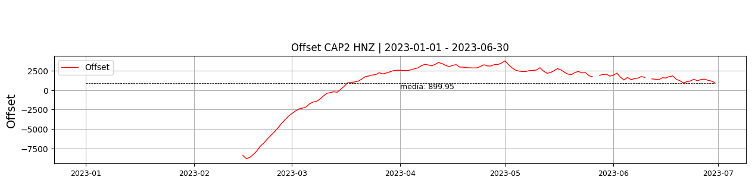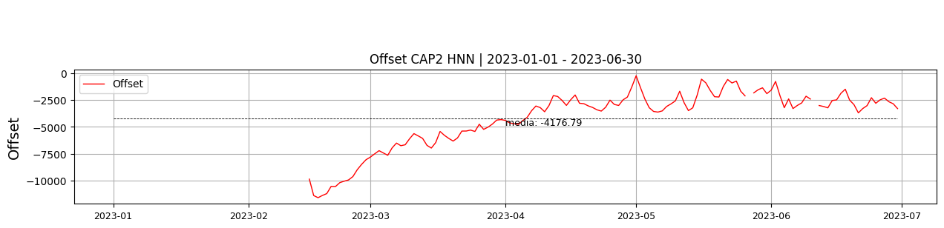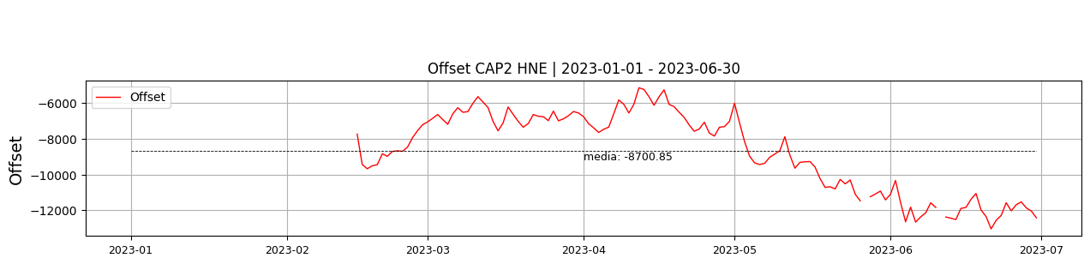  
 **Figura 3.** Gráfica de offset en los datos de la estación CAP2 en sus tres componentes.  
  
**2.2 Análisis de ruido  
  
Porcentaje fuera de las curvas de Peterson de la media del espectro probabilístico de densidad de potencia (%PPSD) y picos**El %ppsd es el porcentaje de cuánto de la media del espectro de ruido de la estación se encuentra por fuera de las curvas de Peterson, Para las estaciones de aceleración este %ppsd se espera que esté alrededor del 30% y esto nos dirá que las frecuencias registradas se encuentran dentro de lo normal o no.  
  
**Comportamiento del %ppsd y picos en el semestre para las tres componentes.**Z | promedio %ppsd: 38.58, número de picos: 34, máximo de picos: 4  
N | promedio %ppsd: 38.84, número de picos: 35, máximo de picos: 10  
E | promedio %ppsd: 38.88, número de picos: 41, máximo de picos: 5  
  
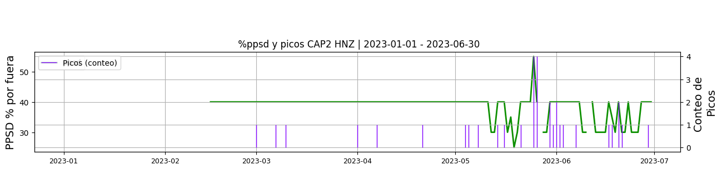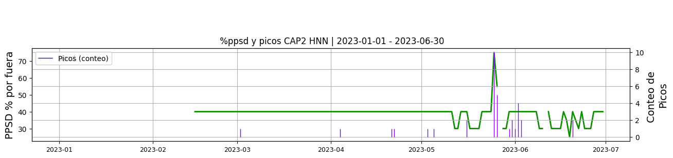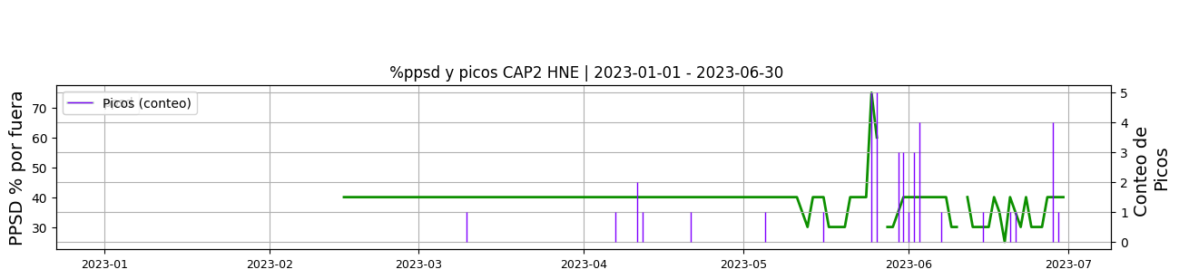 **Figura 4.** Gráfica de %ppsd y picos en los datos de la estación CAP2 en sus tres componentes.  
  
**Espectro**de acuerdo a lo observado en los gráficos de ppsd para las componentes Z,N,E, se observa que el espectro de ruido de la estación acelerografica excede las curvas de referencia en aproximadamente 38%, esto se debe principalmente a actividades antrópicas en cerca a la estación.  
  
  
  
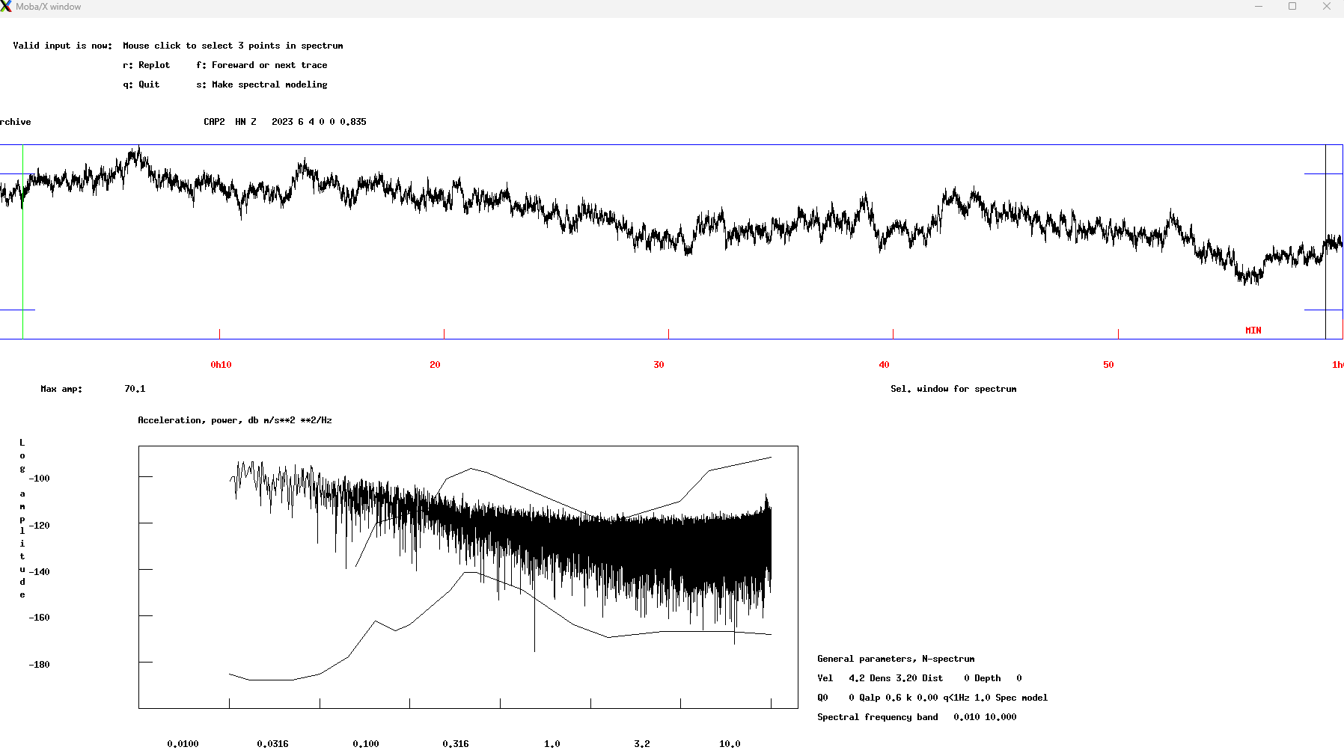 **Figura 5.** Espectro de ruido en los datos de la estación CAP2.  
  
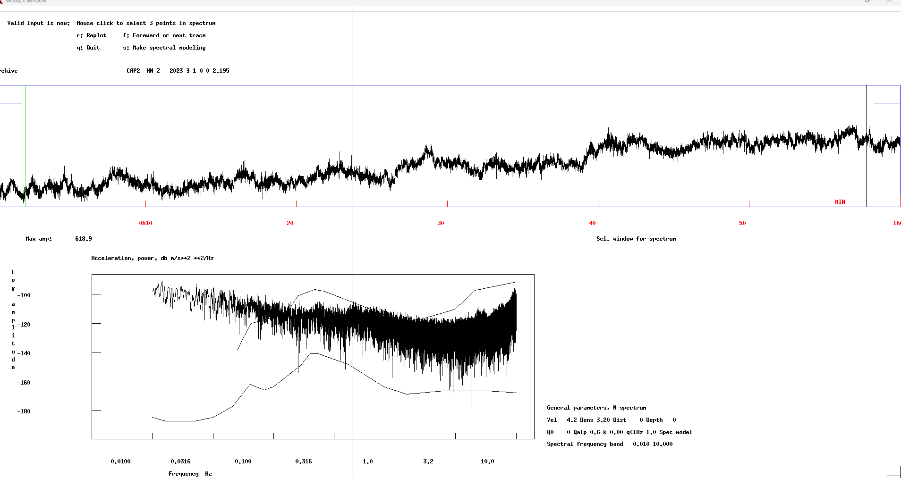 **Figura 6.** Espectro de ruido en los datos de la estación CAP2.  
  
 **3. Última visita**La última visita a la estación fue el 2023-2-23 por Andres Felipe Gomez,Sergio Jaramillo realizando mantenimiento preventivo, se cambio el sistema de energia comercial por energia solar, se instalaron 4 paneles solares de 240w y regulador solar morningstar 60amp, se realiza el cambio del digital. q330s sn: 4867 por q330 sn: 4489 debido a daño presentado en el equipo, se realiza la instalación del modem-rut240_1119035386_para cambiar la transmision satelital a celular, se retira el modem comtech sn: 161988416. se poda y limpia la estación  
  
  
  
**4. Recomendaciones**Mejorar el sistema de trasmisión de datos, el actual sistema de trasmisión por celular presenta varias fallas debido a la baja cobertura del proveedor del servicio en la zona, adicionale esto, se recomienda ajustar el offset del acelerometro.